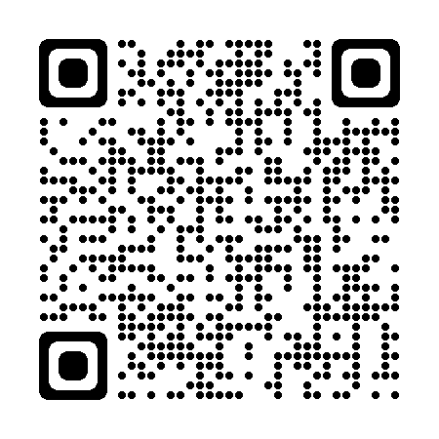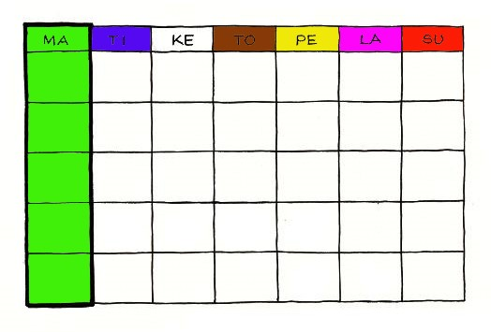

VIIKONPÄIVÄT

QR-KOODI LAULUKORTIT (2)

* Tulosta ja leikkaa kortit
* Qr-koodin voi liimata kuvakortin toiselle puolelle tai pitää erillään
* Jos qr-koodi ja kuva pidetään erillään, kannattaa qr-koodin taakse kirjoittaa laulun nimi tai liimata koodi ja kuva saman värisille kartongeille

Kuvien alkuperäinen lähde: Papune.net [Kuvapankki | Papunet](https://papunet.net/materiaalia/kuvapankki/)

Musiikki: Yle Areena [100 lastenlaulua | Yle Areena – podcastit](https://areena.yle.fi/podcastit/1-4305282)

|  |
| --- |
|  |

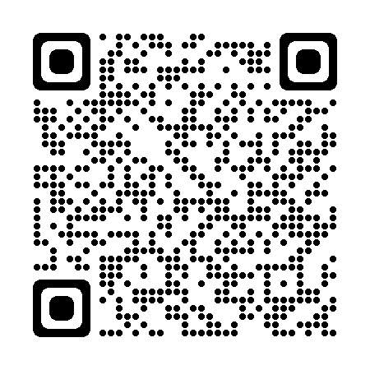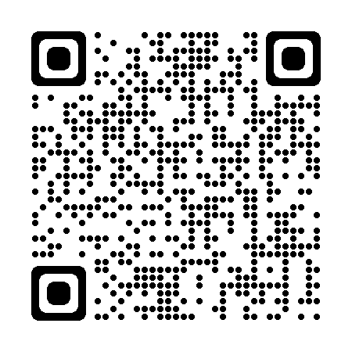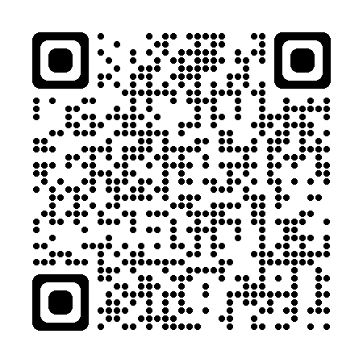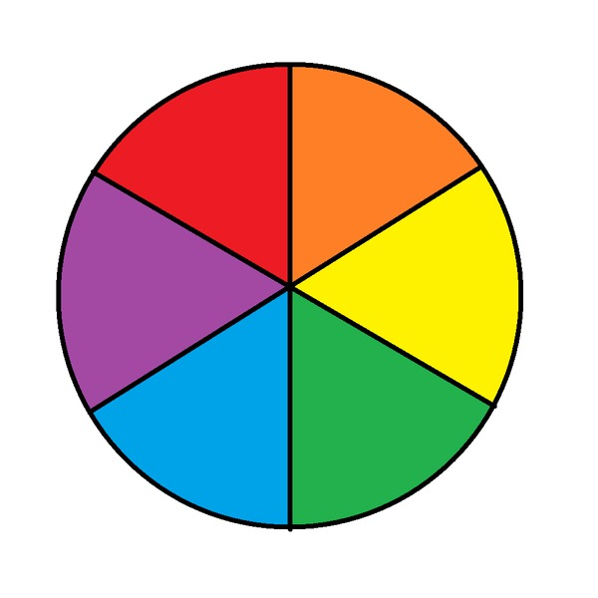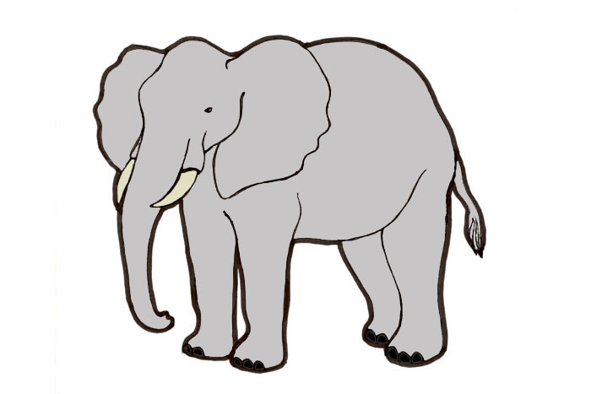

KARHU NUKKUU

VÄRILAULU

ELEFANTTIMARSSI